 | Министерство науки и высшего образования Российской Федерации Федеральное государственное бюджетное образовательное учреждение высшего образования  «Московский государственный технический университет  имени Н. Э. Баумана  (национальный исследовательский университет)»  (МГТУ им. Н. Э. Баумана)

ФАКУЛЬТЕТ | ИУ «Информатика, искусственный интеллект и системы управления»

КАФЕДРА | ИУ-1 «Системы автоматического управления»

ОТЧЕТ
по лабораторной работе №.2

Дисциплина: Эргатические системы

Студент | ИУ1И-41М |  | 31 / 03 /2026 |  | Чжан Хаотянь
 | (Группа) |  | (Подпись, дата) |  | (И.О. Фамилия)

Преподаватель | / /2026 |  | Кучин А. С.
 | (Подпись, дата) |  | (И.О. Фамилия)

1. Цель работы
Цель данного эксперимента — решить задачу бинарной классификации (т.е. прогнозирования состояния здоровья пациента — Healthy_Status) в анализе биомедицинских сигналов путем обработки и анализа реальных наборов данных признаков электрокардиограммы (ЭКГ).
Ссылка на репозиторий Git:
https://github.com/youbadbad2agt/Haotian-Zhang/tree/Machinelearing

2. Экспериментальная процедура и анализ результатов

ШАГ 1: Анализ уменьшения размерности пространства признаков и топологическая визуализация (на основе диаграмм PCA и t-SNE)
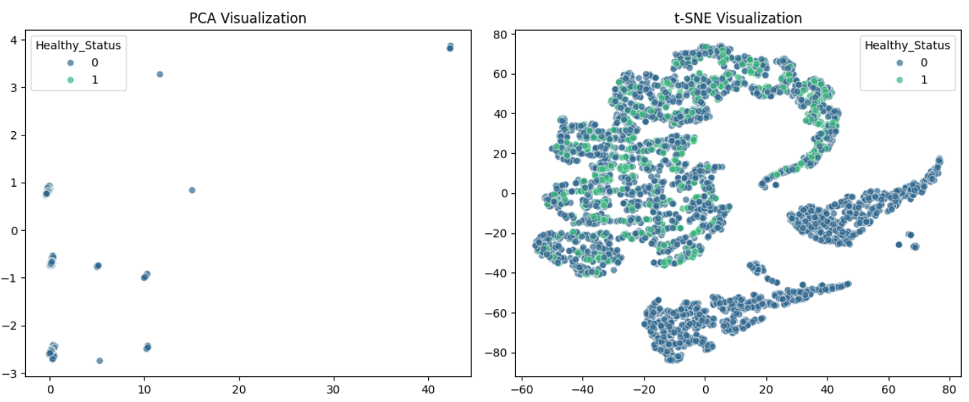
После нормализации многомерной матрицы признаков электрокардиограммы (ЭКГ) до нулевого среднего значения и единичной дисперсии в эксперименте использовались алгоритмы линейного уменьшения размерности (PCA) и нелинейного обучения на многообразиях (t-SNE) для двумерного проекционного анализа.
Анализ главных компонентов (PCA): Проекционный график PCA слева показывает, что данные не имеют очевидной структуры в низкоразмерном линейном пространстве. Подавляющее большинство образцов сильно кластеризованы в локальных областях, с очень небольшим количеством выбросов. Это указывает на отсутствие простых линейно разделимых границ в исходном пространстве признаков, и традиционные линейные классификаторы (такие как логистическая регрессия), вероятно, будут плохо работать на этом наборе данных.
t-распределенное случайное встраивание окрестностей (t-SNE): Топологический график t-SNE справа успешно демонстрирует чрезвычайно сложную нелинейную структуру многообразия внутри данных, представляющую множество нерегулярных микрокластеров. Однако точки выборки, представляющие здоровые (1, зеленый) и нездоровые (0, синий) образцы, сильно связаны и переплетены внутри каждого кластера. [Заключение этого абзаца] Это сильное явление «перекрытия признаков» указывает на то, что набор данных ЭКГ имеет чрезвычайно высокую сложность нелинейной классификации, и необходимо использовать нелинейные алгоритмы машинного обучения с возможностями высокоразмерного отображения признаков или сложными древовидными структурами для моделирования.

ШАГ 2: Результаты автоматического построения модели и оптимизации гиперпараметров
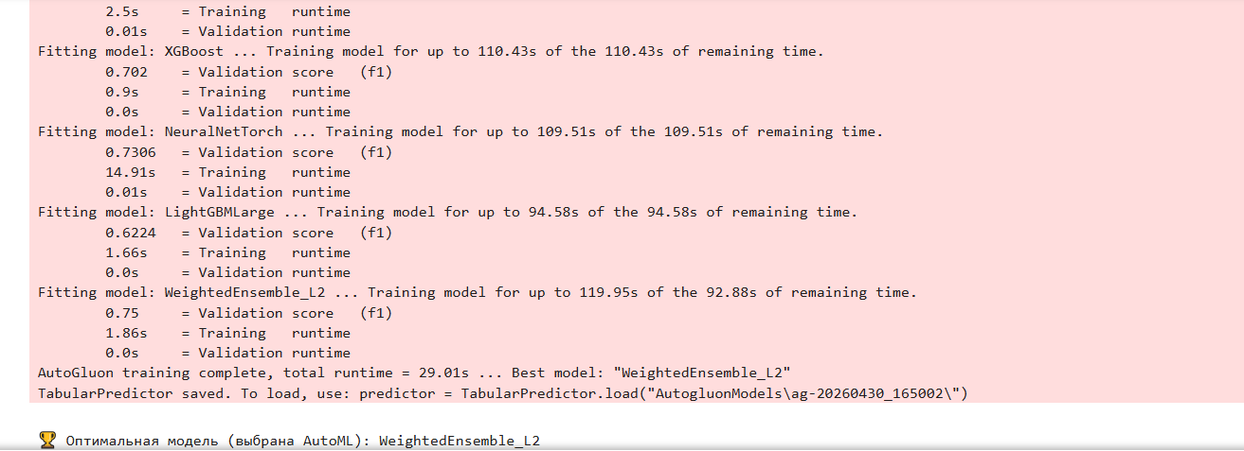
В эксперименте была представлена ​​платформа AutoGluon для сквозного моделирования AutoML. На основе выходных данных: Глобально оптимальная модель: WeightedEnsemble_L2 (взвешенная ансамблевая модель уровня L2).

В условиях сложных нелинейных распределений данных, выявленных с помощью t-SNE, использование одного базового алгоритма обучения (например, одного дерева решений или базового KNN) перестало быть эффективным для аппроксимации сложных границ принятия решений. В конечном итоге, движок AutoML отказался от использования одной модели, выбрав вместо этого двухуровневое взвешенное объединение/ансамблирование нескольких разнородных мощных алгоритмов (таких как XGBoost, LightGBM, CatBoost и др.). Эта парадигма ансамблевого обучения эффективно интегрирует локальные преимущества представления различных алгоритмов, значительно улучшая общую способность системы к аппроксимации и верхний предел обобщения.

ШАГ 3: Оценка обобщающей способности модели и анализ матрицы ошибок (на основе матрицы ошибок и F1-меры)
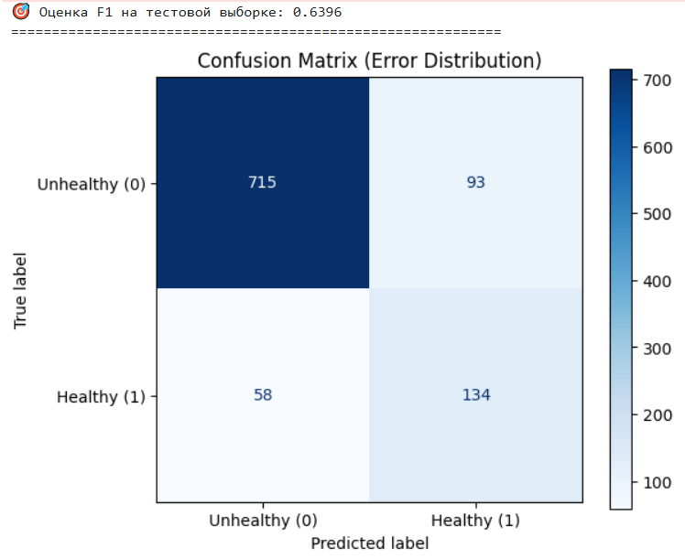
На независимо отобранном тестовом наборе оптимальный классификатор, WeightedEnsemble_L2, достиг общего показателя эффективности F1-меры = 0,6396. Используя тепловую карту матрицы ошибок, мы можем провести микроанализ этого показателя:
Истинно отрицательные результаты (TN = 715): Модель правильно идентифицировала 715 образцов, относящихся к категории «нездоровые», демонстрируя чрезвычайно высокую специфичность.
Истинно положительные результаты (TP = 134): Модель правильно идентифицировала 134 здоровых образца.
Ложноположительные результаты (FP = 93): Это ошибка первого типа; 93 образца, которые на самом деле были «нездоровыми», были ошибочно классифицированы моделью как «здоровые».
Ложноотрицательный результат (FN = 58): Это ошибка второго типа, при которой 58 первоначально «здоровых» образцов ошибочно классифицируются моделью как «нездоровые».

4. Заключение
Матрица ошибок показывает, что это типичный медицинский набор данных с дисбалансом классов или искаженными априорными вероятностями (размер выборки «Нездоровые» значительно превышает размер выборки «Здоровые»).
Модель демонстрирует подавляющую точность в прогнозировании класса большинства («Нездоровые»).
Для класса меньшинства («Здоровые») показатель полноты модели (Recall = 134 / (134+58) ≈ 0,698) является приемлемым, указывая на то, что она охватывает почти 70% признаков здоровья; однако ее точность (Precision = 134 / (134+93) ≈ 0,59) несколько снижена.
Общая оценка: Учитывая высокое перекрытие меток классов, показатель F1, равный 0,6396, объективно отражает, что модель успешно извлекла статистически значимые отличительные закономерности, значительно превосходящие уровень случайного угадывания, демонстрируя эффективность этой ансамблевой стратегии AutoML в классификации сложных биомедицинских сигналов.

